Из истории эпидемиологии: Холера
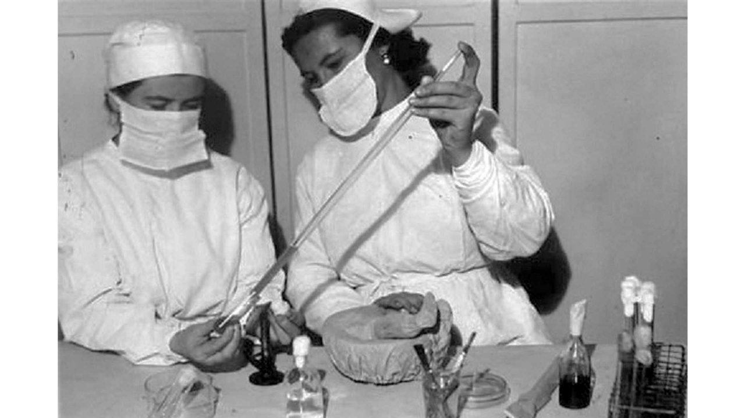
23.08.2021 442
Холера – это особо опасная инфекционная болезнь, которую вызывают холерные вибрионы – Vibrio cholerae O1 и O139 серогрупп. Холера возникает при попадании в организм возбудителя с зараженными пищевыми продуктами или водой. Чаще всего источниками инфекции являются сырые или не прошедшие тепловую обработку морепродукты, свежие фрукты и овощи, а также другие продукты, зараженные во время их приготовления или хранения. Холерой могут заболеть и взрослые, и дети
Основные симптомы холеры при тяжелом течении – водянистая диарея и рвота, которые приводят к обезвоживанию организма и потере электролитов. При отсутствии лечения это может привести к летальному исходу. Между заражением и появлением симптомов проходит от 12 часов до 5 дней. И хотя в большинстве случаев при холере имеет место лишь легкая диарея, либо симптомы болезни отсутствуют, присутствующие в фекалиях больных холерные вибрионы попадают в окружающую среду и могут инфицировать других людей.
Холерные вибрионы могут жить в окружающей среде, а именно в воде поверхностных водоемов. Поэтому, в районах, где не проводится надлежащая обработка сточных вод и запасов питьевой воды, холера может быстро распространяться. Вспышки болезни могут спорадически возникать в любой части мира, где отсутствует надлежащее водоснабжение, санитария, безопасность пищевых продуктов и гигиена. Чаще всего это происходит в перенаселенных общинах и лагерях для беженцев, для которых характерны низкий уровень санитарии и отсутствие безопасной питьевой воды. Последствия гуманитарного кризиса, такие как разрушение систем водоснабжения и санитарии или перемещение населения в переполненные и ненадлежащим образом оборудованные лагеря, могут повышать риск передачи холеры в случае наличия или завоза бактерий.
В XIX веке холера распространилась по всему миру из своего первоначального резервуара в дельте реки Ганг в Индии. В дальнейшем произошло шесть пандемий, которые унесли жизни миллионов людей на всех континентах. Текущая (седьмая) пандемия началась в 1961 г. в Южной Азии, в 1971 г. распространилась на Африку, а в 1991 г. – на Америку. В настоящее время холера является эндемической болезнью во многих странах. Она сохраняет свое значение как глобальная угроза для общественного здравоохранения. По данным Всемирной организации здравоохранения, в 2019 г. получены сообщения о 923 037 случаях в 31 стране, 1911 из которых закончились смертельным исходом.
Основным методом лечения холеры является регидратация организма – восстановление воды и солей, потерянных во время тяжелой диареи и рвоты. Регидратация проводится перорально (больной пьет необходимое количество солевых полиинонных растворов) либо внутривенно, когда растворы вводятся в виде внутривенных вливаний. Пакеты солей для приготовления растворов для пероральной регидратации продаются в аптечной сети, их рекомендуется иметь в своих аптечках при поездках.
Основными мерами профилактики холеры является соблюдение правил надлежащей гигиены и безопасного приготовления и хранения пищи. Эти правила включают тщательное мытье рук, особенно перед приготовлением и приемом пищи, надлежащую тепловую обработку продуктов и их употребление в пищу в горячем виде, кипячение или специальную обработку питьевой воды, а также использование средств санитарии. В поездках следует особое внимание уделить безопасности воды (она должна быть кипяченой, бутилированной или дезинфицированной специальными средствами) и пищевых продуктов (они должны обязательно пройти термическую обработку, в сыром виде можно употреблять только те фрукты и овощи, которые вы можете собственноручно очистить (от кожицы, корки и т.п.).
В настоящее время имеются системы диагностики, препараты для лечения и вакцинопрофилактики холеры, а также хорошо проработанная система мер по эпидемиологическому надзору за инфекцией. Все это способствовало тому, что с 1926 года эпидемии холеры на территории Российской Федерации отсутствовали. Заболевание регистрировалось только в виде вспышек. Во многом это является следствием четкой работы эпидемиологической службы страны. Комплекс мер по профилактике и борьбе с холерой включает: специальную подготовку по холере сотрудников эпидемиологических отделов и лабораторий; мониторинг за ситуацией по холере в мире; мониторинг лиц, прибывающих из неблагополучных по холере стран и регионов; разъяснительную работу с населением; контроль за качеством воды. Сотрудниками Федеральной службы по надзору в сфере защиты прав потребителей и благополучия человека (Роспотребнадзор) разработаны санитарные правила 3.1.1.2521-09 «Профилактика холеры. Общие требования к эпидемиологическому надзору за холерой на территории Российской Федерации».
Предпринимаемые Роспотребнадзором меры позволяют оперативно выявлять случаи холеры, которые в настоящее время являются завозными и единичными. Но не стоит забывать и о том, что завозные единичные заболевания могут служить толчком для эпидемической вспышки*.

Памятка для населения «ХОЛЕРА»
Холера - острая кишечная инфекция, вызываемая при попадании в органы пищеварения бактерии - холерный вибрион.
Источник болезни и механизм передачи. Источником инфекции является больной человек типичной формой, а также бессимптомной формой, реконвалесцент (выздоравливающий человек) и здоровый носитель.
Заражение происходит главным образом при питье необеззараженной воды, заглатывании воды при купании в загрязненных водоемах, во время умывания. Заражение может происходить при употреблении пищи, инфицированной во время кулинарной обработки, её хранения, мытья или раздачи, особенно продуктами, не подвергающимися термической обработке (моллюски, креветки, вяленая и слабосоленая рыба). Возможен контактно-бытовой (через загрязненные руки) путь передачи. Фекально-оральным путем холерный вибрион достигает кишечник и вызывает в нем воспаление, что и обуславливает основные клинические симптомы.
Эндемичные страны. Холера распространяется, как правило, в форме эпидемий. Эпидемическая ситуация по холере в мире остается напряженной, ежегодно заболевает до нескольких тысяч человек. Эндемические очаги располагаются в Африке, Латинской Америке, Индии (Юго-Восточной Азии). Ежегодно регистрируются завозы холеры в страны Европы. В большинстве случаев подъем заболеваемости наблюдают в теплый сезон.
Основные симптомы. Инкубационный период длится от нескольких часов до 5 суток, чаще 1-2 дня. Тяжесть заболевания варьирует от бессимптомной формы до тяжёлых состояний с резким обезвоживанием и смертью в течение 1-2 суток. Для типичной клинической картины холеры характерно: острое начало, диарея: обильный стул от 3 до 30 в сутки; характерный стул: кашицеобразные или жидкие каловые массы, сначала бело-серого цвета затем бесцветные, без запаха и примеси крови, с плавающими хлопьями. Всё это напоминает «рисовый отвар». Боли в животе обычно не бывает. Также характерной является - рвота: внезапная, частая, фонтаном, сначала съеденной пищей, затем жидкая типа «рисового отвара». Повышение температуры: обычно отсутствует, в тяжёлых случаях температура она понижена до 35-35,5°С. (особенность - только у детей может быть повышение температуры тела). Далее развивается обезвоживание: жажда, сухость слизистых и кожи, заострившиеся черты лица, западающие глаза, слабость, заторможенность, нарушение сознания, кома. Количество мочи уменьшается, вплоть до ее исчезновения. Появляются судороги жевательных и икроножных мышц, одышка. Наиболее частым осложнением при холере в настоящее время является пневмония.
Лечение. При подозрении на холеру больного обязательно госпитализируют. Назначаются лекарственные препараты, направленные на поддержание водно-солевого баланса организма, антибиотики и др., которые назначаются только врачом. При наличии у больного признаков обезвоживания регидратацию можно провести быстро и просто, давая пациентам пить в больших количествах раствор (например, оралит, регидрон). В течение часа больной должен выпивать 1-1,5 л жидкости. Пакеты солей для пероральной регидратации имеются во многих городских аптеках. ВОЗ рекомендует людям, совершающим поездки, иметь соли для пероральной регидратации в своих аптечках.
Если у вас диарея, особенно тяжелая, и вы находитесь в районе, где зарегистрирована холера, немедленно обратитесь за медицинской помощью к врачу или другому медицинскому специалисту. В ожидании медицинской помощи пейте воду и другие несладкие жидкости.
Профилактика. Обязательное соблюдение санитарно-гигиенических мер:
- употреблять гарантированно безопасную воду и напитки (кипяченая вода, дезинфицированная вода, напитки и вода в фабричной упаковке)
- тщательно мыть фрукты и овощи безопасной водой
- употребляйте в пищу горячие продукты, прошедшие тщательную тепловую обработку. Приготовленные пищевые продукты, оставленные в течение нескольких часов при комнатной температуре, без дополнительного разогревания могут стать источником инфекции.
- избегать питания с лотков, в не сертифицированных государством кафе и ресторанах
- при купании в водоемах и бассейнах не допускать попадания воды в рот
- не употреблять в пищу лед, если не уверены в качестве воды из которой он приготовлен
- не есть мороженое сомнительного происхождения
- пить пастеризованное молоко только после кипячения
- не употреблять в пищу сорта экзотических видов рыб и других даров моря особенно без термической обработки
- соблюдать элементарные правила личной гигиены (мыть руки после посещения туалета, перед едой и курением)
В настоящее время для лиц, совершающих поездки, имеются две новые пероральные противохолерные вакцины, предоставляющие хорошую защиту на срок до трех лет. Тем не менее, ввиду того, что эти вакцины не дают стопроцентную защиту, необходимо всегда соблюдать основные гигиенические меры предосторожности. Для дополнительной информации обращайтесь в ваш местный центр медицинских консультаций для людей совершающих поездки

